Beste ouder(s)/verzorger(s),

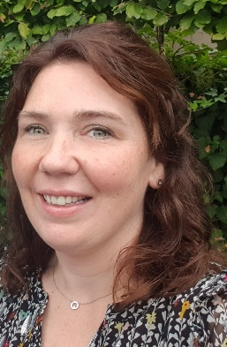mijn naam is Ellen Flinkers, Gezins- en Jongerencoach bij Zorg in Deurne en ik ben verbonden aan basisschool D’n Heiakker. U kunt bij mij terecht met vragen over opgroeien en opvoeden.   
Hierbij kunt u denken aan de volgende vragen:

* Mijn kind is erg druk of juist teruggetrokken; hoe kan ik hiermee omgaan?
* Mijn partner en ik gaan scheiden; wat doet dit met

mijn kind?

* Mijn kinderen hebben vaak ruzie; hoe kan ik dit oplossen?
* Mijn kind gaat niet graag naar school; wat is er aan

de hand?

* Ik vermoed dat mijn kind autisme heeft; hoe kan ik

helpen?

Twijfelt u of u terecht kunt bij mij? Mijn collega’s en ik van Zorg in Deurne staan voor u klaar voor alle grote en kleine vragen over uw kind. We denken graag met u mee en kijken samen met u welke mogelijkheden hierin zijn. Tevens zoek ik in overleg met u de samenwerking op met belangrijke betrokkenen voor uw kind, zoals bijvoorbeeld school, bestaande hulpverlening of familie.

Wilt u in contact komen met mij? Dan kan op de volgende manieren:

* Ongeveer eens in de 2 weken ben ik op vrijdag van 11:30 tot 12:30 in de school.   
  U mag vrijblijvend binnenlopen.   
  (data tot aan de kerstvakantie: 5 nov, 19 nov, 3 dec, 10 dec en 24 dec).
* U kunt vragen aan de leerkracht van uw kind of de intern begeleider, Laura Huijerjans, om een afspraak samen met mij in te plannen.
* U kunt zelf contact met mij opnemen via onderstaande gegevens.

|  |  |  |
| --- | --- | --- |
| Met vriendelijke groet,  **Ellen Flinkers** | **Gezins- en jongerencoach** Gemeente Deurne | Markt 1, 5751 BE | Postbus 3, 5750 AA | Deurne T 0613655541 E [E.Flinkers@deurne.nl](mailto:E.Flinkers@deurne.nl) |  | |
|  | |
|  |  | |
|  |  |



    
    
    

